COSMETICA NATURAL “BINE Argentina”

Productos elaborados con extractos naturales de semillas y hierbas medicinales de primera calidad. Libres de sustancias cáusticas y componentes tóxicos
Excelentes resultados en breve tiempo
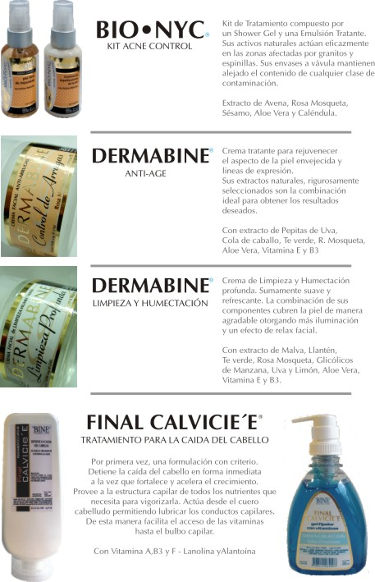
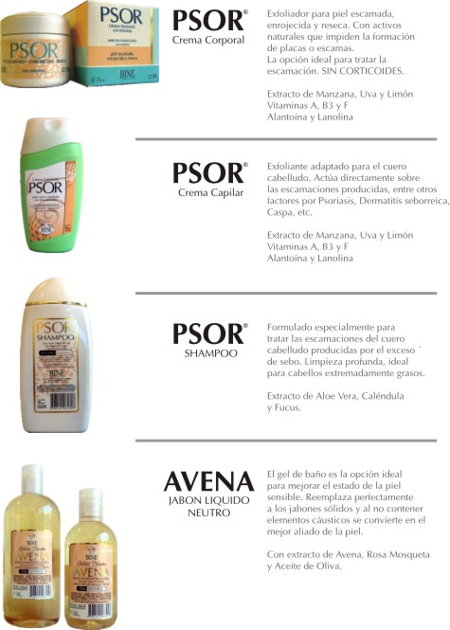
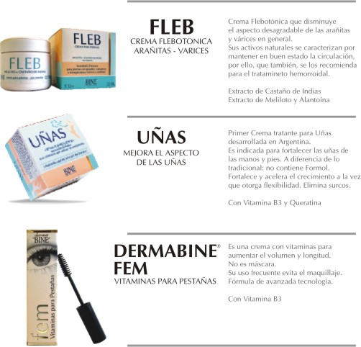

NUEVA LÍNEA:

- SOLUCION CON ACEITE DE SESAMO: Altamente hidratante de la piel

- SOLUCION CON ACEITE DE ROSA MOSQUETA: Elimina eficazmente las manchas en la piel

- SOLUCION CON ACEITE DE PEPITAS DE UVA: Comprobada eficacia contra las arrugas. Acción Anti-age

